**सहाराच्या डोळ्यामागील रहस्य - रिचॅट स्ट्रक्चर**

पृथ्वीवरील सर्वात उष्ण ठिकाणांच्या यादीमध्ये, मॉरिटानियामधील सहारा वाळवंट ओउडाने, आफ्रिकेजवळ, निश्चितपणे लाइनअपमध्ये आहे, जेथे तापमान 57.7 अंश सेल्सिअसपर्यंत पोहोचू शकते. कडक आणि उष्ण वारे संपूर्ण वर्षभर विस्तीर्ण क्षेत्राचा नाश करतात, परंतु वाळवंटात एक रहस्यमय ठिकाण देखील आहे ज्याला "सहारा" म्हणतात.

**सहाराचा डोळा - रिचॅट स्ट्रक्चर**

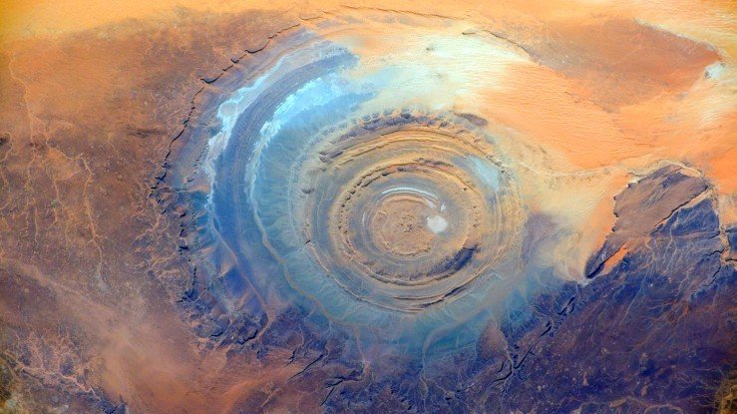  
रिचॅट स्ट्रक्चर, ज्याला सामान्यतः सहाराचा डोळा म्हणून ओळखले जाते, एक भूगर्भीय घुमट आहे ज्यामध्ये खडक आहेत जे पृथ्वीवरील जीवनाच्या देखाव्यापूर्वी आहेत. डोळा निळ्या बुल्सीसारखा दिसतो आणि पश्चिम सहारामध्ये स्थित आहे. भूगर्भशास्त्रज्ञांचा असा विश्वास आहे की डोळ्याची निर्मिती तेव्हापासून सुरू झाली जेव्हा महाखंड पॅन्गिया अलग होऊ लागला.

**द आय ऑफ द सहाराचा शोध**  
शतकानुशतके, केवळ काही स्थानिक भटक्या जमातींना या निर्मितीबद्दल माहिती होती. प्रोजेक्ट जेमिनी अंतराळवीरांनी 1960 च्या दशकात प्रथम फोटो काढला होता, ज्यांनी त्यांच्या लँडिंग अनुक्रमांच्या प्रगतीचा मागोवा घेण्यासाठी एक महत्त्वाची खूण म्हणून वापरली होती. नंतर, लँडसॅट उपग्रहाने अतिरिक्त प्रतिमा घेतल्या आणि निर्मितीचा आकार, उंची आणि विस्तार याबद्दल माहिती दिली.

जिओलॉजिस्टचा सुरुवातीला असा विश्वास होता की सहाराचा डोळा हा अंतराळातील एखादी वस्तू पृष्ठभागावर आदळल्यावर निर्माण झालेला प्रभाव विवर आहे. तथापि, संरचनेच्या आतील खडकांचा दीर्घ अभ्यास दर्शवितो की त्याची उत्पत्ती संपूर्णपणे पृथ्वीवर आधारित आहे.

**द आय ऑफ द सहाराचे स्ट्रक्चरल तपशील**

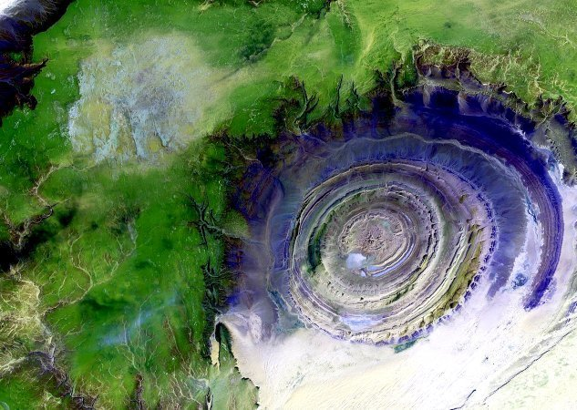  
सहाराचा डोळा, औपचारिकपणे रिचॅट स्ट्रक्चर म्हणून ओळखला जातो, 25 मैलांचा एक अत्यंत सममितीय, किंचित लंबवर्तुळाकार, खोल खोडलेला घुमट आहे. या घुमटात उघडकीस आलेला गाळाचा खडक घुमटाच्या मध्यभागी असलेल्या लेट प्रोटेरोझोइकपासून त्याच्या कडाभोवती असलेल्या ऑर्डोविशियन वाळूच्या खडकापर्यंतचा आहे. क्वार्टझाइटच्या प्रतिरोधक थरांच्या विभेदक क्षरणाने उच्च-रिलीफ वर्तुळाकार क्यूस्टास तयार केले आहेत. त्याच्या मध्यभागी किमान 19 मैल व्यासाचे क्षेत्र व्यापलेले सिलिसियस ब्रेसिया असते.

रिचॅट स्ट्रक्चरच्या आतील भागात विविध प्रकारचे अनाहूत आणि बहिर्मुख आग्नेय खडक आहेत. त्यात rhyolitic ज्वालामुखीय खडक, gabbros, carbonatites आणि kimberlites यांचा समावेश होतो. rhyolitic खडकांमध्ये लावा प्रवाह आणि हायड्रोथर्मली बदललेले टफेशियस खडक असतात जे दोन भिन्न उद्रेक केंद्रांचा भाग असतात, ज्याचा अर्थ दोन मारांचे खोडलेले अवशेष म्हणून केले जाते.

फील्ड मॅपिंग आणि एरोमॅग्नेटिक डेटानुसार, गॅब्रोइक खडक दोन केंद्रित रिंग डाइक्स तयार करतात. आतील रिंग डाईक सुमारे 20 मीटर रुंदीचा आहे आणि रिचॅट स्ट्रक्चरच्या केंद्रापासून सुमारे 3 किलोमीटर अंतरावर आहे. बाह्य रिंग डायक सुमारे 50 मीटर रुंदीचा आहे आणि या संरचनेच्या केंद्रापासून सुमारे 7 ते 8 किलोमीटर अंतरावर आहे.

रिचॅट स्ट्रक्चरमध्ये बत्तीस कार्बोनेटाइट डाइक्स आणि सिल्स मॅप केले गेले आहेत. डाइक्स साधारणपणे 300 मीटर लांब आणि साधारणपणे 1 ते 4 मीटर रुंद असतात. त्यामध्ये मोठ्या प्रमाणात कार्बोनेटाइट्स असतात ज्यात बहुतेक वेसिकल्स नसतात. कार्बोनेटाइट खडक 94 ते 104 दशलक्ष वर्षांपूर्वी थंड झाले होते.

**द आय ऑफ द सहारा**  
द रिचॅट स्ट्रक्चरच्या **उत्पत्तीमागील रहस्य** प्रथम 1930 ते 1940 च्या दशकात रिचॅट क्रेटर किंवा रिचॅट बटनहोल म्हणून वर्णन केले गेले. 1948 मध्ये, रिचर्ड-मोलार्ड यांनी हे लॅकोलिथिक थ्रस्टचे परिणाम मानले. नंतर त्याचे मूळ थोडक्यात प्रभाव रचना म्हणून मानले गेले. परंतु 1950 ते 1960 च्या दशकातील जवळून अभ्यासाने असे सुचवले आहे की स्थलीय प्रक्रियांनी ते तयार केले आहे.

तथापि, 1960 च्या दशकात विस्तृत क्षेत्र आणि प्रयोगशाळेच्या अभ्यासानंतर, शॉक मेटामॉर्फिझम किंवा हायपरवेलोसिटी अलौकिक प्रभावाचे कोणतेही विकृती दर्शविणारा कोणताही विश्वासार्ह पुरावा आढळला नाही.

कोएसाइट, सिलिकॉन डायऑक्साइडचा एक प्रकार जो शॉक मेटामॉर्फिझमचा सूचक मानला जातो, सुरुवातीला रिचॅट स्ट्रक्चरमधून गोळा केलेल्या खडकाच्या नमुन्यांमध्ये उपस्थित असल्याचे नोंदवले गेले होते, खडकाच्या नमुन्यांच्या पुढील विश्लेषणाने निष्कर्ष काढला की बॅराइटची कोएसाइट म्हणून चुकीची ओळख झाली होती.

1990 च्या दशकात संरचनेच्या डेटिंगवर काम केले गेले. मॅटन एट अल यांनी रिचॅट स्ट्रक्चरच्या निर्मितीचा नूतनीकरण केलेला अभ्यास. 2005 मध्ये आणि मॅटनने 2008 मध्ये या निष्कर्षाची पुष्टी केली की ही प्रभाव रचना नाही.

रिचॅट मेगाब्रेकियास वरील 2011 च्या बहु-विश्लेषणात्मक अभ्यासात असा निष्कर्ष काढला गेला की कमी-तापमानाच्या हायड्रोथर्मल पाण्याने सिलिका-समृद्ध मेगाब्रेकियसमध्ये कार्बोनेट तयार केले. संरचनेला विशेष संरक्षण आणि त्याच्या उत्पत्तीची पुढील तपासणी आवश्यक आहे.

**द आय ऑफ द सहाराच्या उत्पत्तीचा एक खात्रीलायक सिद्धांत**

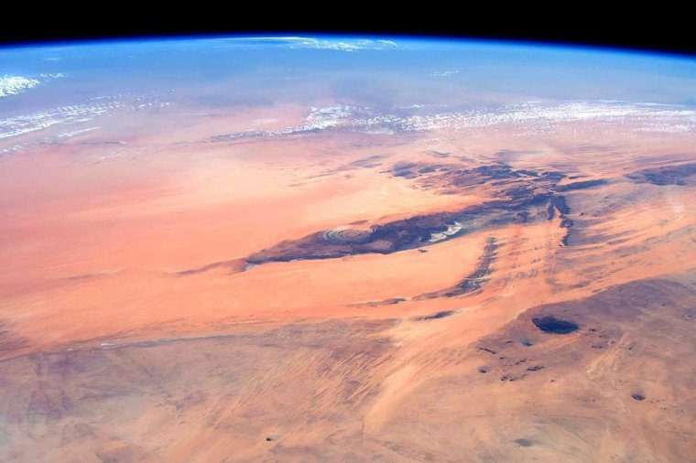  
शास्त्रज्ञांना अजूनही सहाराच्या डोळ्याबद्दल प्रश्न आहेत, परंतु दोन कॅनेडियन भूवैज्ञानिकांना त्याच्या उत्पत्तीबद्दल एक कार्यरत कल्पना आहे.

त्यांना वाटते की डोळ्याची निर्मिती 100 दशलक्ष वर्षांपूर्वी सुरू झाली, कारण प्लेट टेक्टोनिक्सद्वारे सुपरकॉन्टिनेंट पॅन्जियाला फाटा दिला गेला. आता आफ्रिका आणि दक्षिण अमेरिका एकमेकांपासून दूर जात होते.

वितळलेला खडक पृष्ठभागाच्या दिशेने वर ढकलला गेला परंतु तो सर्व मार्गाने तयार झाला नाही, एका विशाल मुरुमासारखा खडकांच्या थरांचा घुमट तयार केला. यामुळे डोळ्याला प्रदक्षिणा घालणाऱ्या आणि ओलांडणाऱ्या फॉल्ट लाइन्सही तयार झाल्या. वितळलेल्या खडकाने डोळ्याच्या मधोमध असलेल्या चुनखडीलाही विरघळले, जे कोसळून ब्रेसिया नावाचा विशिष्ट प्रकारचा खडक तयार झाला.

100 दशलक्ष वर्षांपूर्वी थोड्या वेळाने, डोळा हिंसकपणे उद्रेक झाला. त्यामुळे बुडबुडा अर्धवट कोसळला आणि आज आपल्याला माहीत असलेला सहारा डोळा तयार करण्याचे उर्वरित काम इरोशनने केले. रिंग वेगवेगळ्या प्रकारच्या खडकापासून बनवल्या जातात ज्या वेगवेगळ्या वेगाने नष्ट होतात. डोळ्याच्या केंद्राजवळील फिकट वर्तुळ हा त्या स्फोटादरम्यान तयार झालेला ज्वालामुखीचा खडक आहे.

**सहाराचा डोळा - अंतराळातील एक महत्त्वाची खूण**  
आधुनिक अंतराळवीरांना डोळ्यांची आवड आहे कारण सहारा वाळवंटाचा बराचसा भाग हा वाळूचा अखंड समुद्र आहे. ब्ल्यू आय हे अवकाशातून दिसणार्‍या मोनोटोनीमधील काही ब्रेक्सपैकी एक आहे आणि आता ते त्यांच्यासाठी महत्त्वाची खूण बनले आहे.

**आय ऑफ द सहारा हे**  
वेस्टर्न सहाराला **भेट देण्याचे एक उत्तम ठिकाण आहे** जे डोळ्यांच्या निर्मितीदरम्यान अस्तित्वात असलेल्या समशीतोष्ण परिस्थितीमध्ये आता नाही. तथापि, आय ऑफ द सहारा घर म्हणत असलेल्या कोरड्या, वालुकामय वाळवंटाला भेट देणे अद्याप शक्य आहे-परंतु ही एक विलासी सहल नाही. प्रवाशांनी प्रथम मॉरिटानियन व्हिसामध्ये प्रवेश मिळवणे आणि स्थानिक प्रायोजक शोधणे आवश्यक आहे.

एकदा प्रवेश घेतल्यावर पर्यटकांना स्थानिक प्रवासाची व्यवस्था करण्याचा सल्ला दिला जातो. काही उद्योजक डोळ्यांवरून विमानाच्या राईड्स किंवा हॉट एअर बलून ट्रिप देतात, ज्यामुळे अभ्यागतांना पक्षी-डोळा देखावा मिळतो. The Eye Ouadane शहराजवळ आहे, जे संरचनेपासून दूर एक कार राइड आहे आणि डोळ्याच्या आत एक हॉटेल देखील आहे.